ROZPRĘŻACZ ODMULIN I ODSOLIN RO

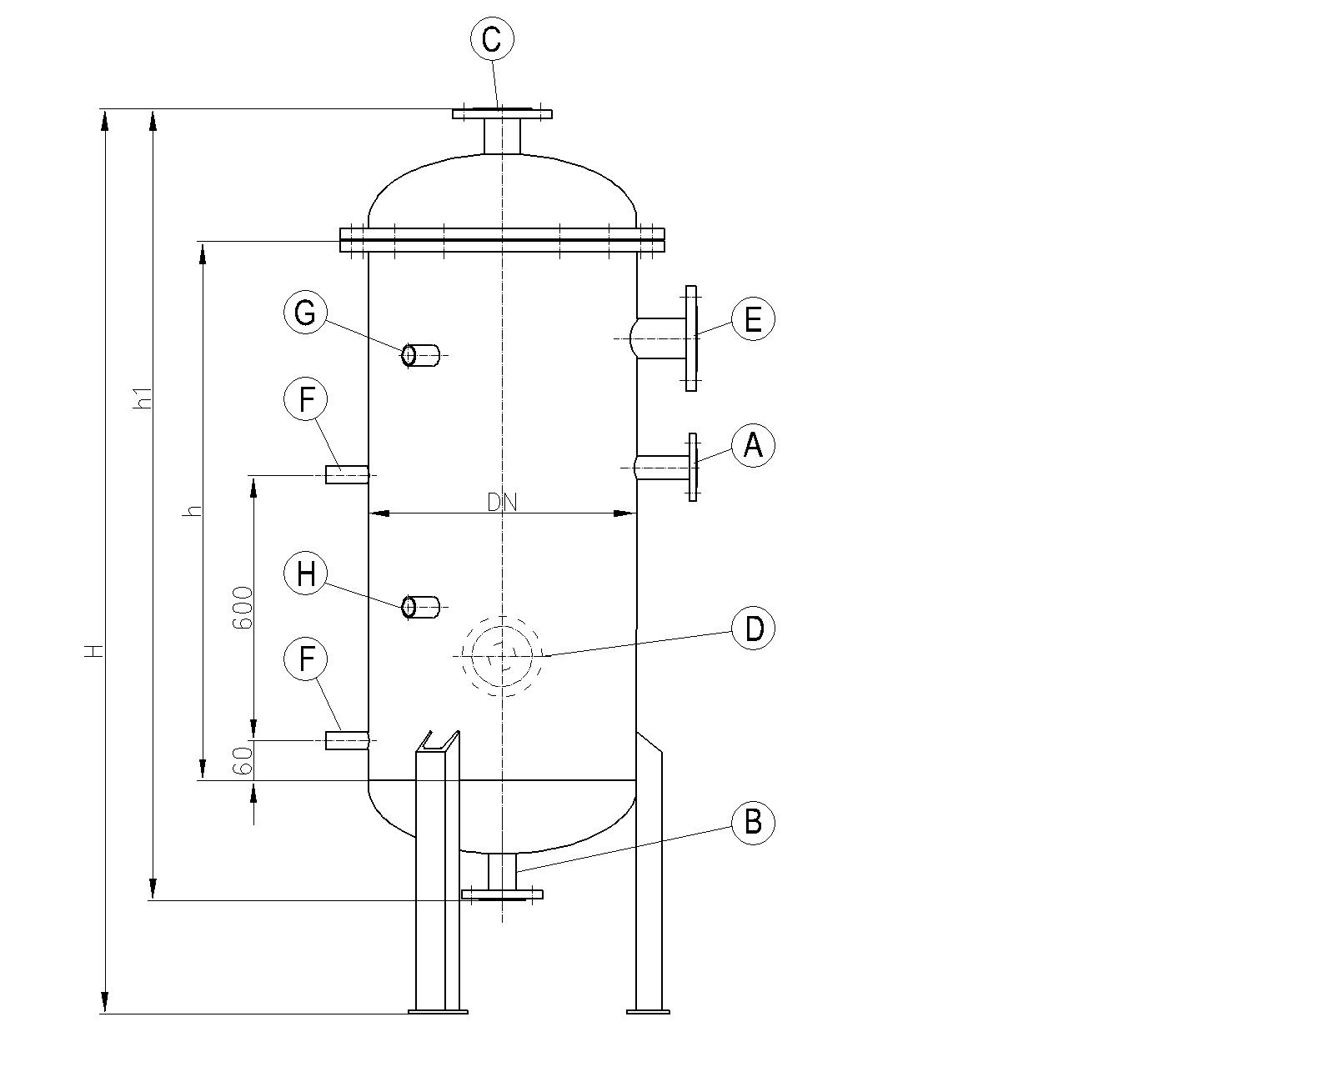
A – króciec wlotowy odmulin
B – króciec wylotowy odmulin
C – wylot pary
D – do odwadniacza
E – do przyrządu bezpieczeństwa
F - króciec wodowskazu (gw. wew Rp1/2”)
G - króciec manometru (gw. wew. Rp 3/4")
H - króciec termometru (gw. wew. Rp 3/4")

Rozprężacze odmulin i odsolin są zbiornikami przeznaczonymi do zmniejszania strat wody kotłowej i zmniejszania strat ciepła przy odparowaniu odmulin o zbyt wysokiej temperaturze w zbiornikach kondensatu przy równoczesnym zmniejszeniu temperatury odprowadzanych odmulin.

Pracują przy ciśnieniu do 0,05 MPa i temperaturze do 200ºC.
Nie podlegają odbiorowi UDT.

Wszystkie podstawowe elementy zbiornika wykonane są z materiałów atestowanych.

Rozprężacze zabezpieczamy antykorozyjnie od zewnątrz farbą podkładową. Istnieje też możliwość wykonania zbiornika ze stali kwasoodpornej lub w wersji ocynkowanej.

Wymiary produkowanych przez nas rozprężaczy odmulin i odsolin podaje tabela:

TYP | Pojemność  [m³] | DN  [mm] | Wysokość  całkowita  H [mm] | Wysokość  cz. walcowej  h [mm] | Wysokość  h1 [mm] | Króciec A [mm] | Króciec B,D  [mm] | Króciec C,E  [mm] | Masa [kg]
RO-1 | 0,14 | 400 | 1805 | 900 | 1305 | 20 | 25 | 40 | 135
RO-2 | 0,22 | 500 | 1915 | 960 | 1415 | 25 | 32 | 50 | 190
RO-3 | 0,35 | 600 | 2120 | 1050 | 1620 | 32 | 40 | 65 | 240
RO-4 | 0,54 | 700 | 2225 | 1050 | 1675 | 40 | 50 | 80 | 325
RO-5 | 0,65 | 800 | 2295 | 1050 | 1745 | 40 | 50 | 80 | 380
RO-6 | 0,96 | 900 | 2395 | 1100 | 1845 | 40 | 50 | 80 | 445
RO-7 | 1,29 | 1000 | 2595 | 1200 | 1995 | 50 | 65 | 100 | 540
Wymiary, rozmieszczenie oraz ilości króćców przyłączeniowych mogą zostać zmienione zgodnie z indywidualnymi wymaganiami Zamawiającego

Zamówienia należy składać podając nazwę wyrobu (RO), oraz dobrany z tabeli numer rozprężacza np. „Rozprężacz odmulin i odsolin RO-8”

